镇（街道）货物、工程和服务采购合同

一、通用必备条款部分

合同编号：ZDCG2017378-H17185
预算金额：195000元
采购人（以下称甲方）：浙江财经大学东方学院
供应商（以下称乙方）：浙江华龙家具有限公司
采购代理机构：嘉兴正大工程管理咨询有限公司
采购方式：公开招标
根据《中华人民共和国政府采购法》、《中华人民共和国合同法》等法律法规的规定，甲乙双方按照ZDCG2017378项目采购结果签订本合同。

第一条 合同组成
本次政府采购活动的相关文件为本合同的组成部分，这些文件包括但不限于：
1.1本合同文本；
1.2采购文件与采购响应文件；
1.3中标或成交通知书；
组成本合同的所有文件必须为书面形式。政府采购合同备案时，须提供以上（1）、（3）两项，如由社会中介机构代理，须提供代理协议，合同如有变更的，须提供变更协议。
第二条 合同标的与相关属性
2.1本次采购的是 家具设备 。
2.2乙方是否属于中小微企业：□是□否
2.3本合同项下产品属于（可多选）：□环保产品；□节能产品；□进口产品
第三条 合同价款
3.1本合同项下总价款为人民币（大写） 壹拾叁万玖仟捌佰玖拾元整 ，分项价款详见本合同特殊专用条款部分第一条。
3.2本合同总价款含所有税费(包括货款、标准附件、备品备件、专用工具、包装、运输、装卸、保险、税金、货到就位以及安装、调试、培训、保修、招标代理费等一切税金和费用。)
3.3付款手续和付款时间
3.3.1付款手续
项目验收合格后，乙方向甲方办理结算手续，甲方需审核以下结算资料：合法发票原件、《采购合同》复印件、甲方签收的“项目验收单”等相关资料。
3.3.2付款时间
甲方将审核后的结算资料提交至单位财务部门，经审核无误后，或单位财务部门在10个工作日内支付全部金额。
第四条 履约保证金和质量保证金
本项目设置履约保证金，乙方应于收到中标通知书后二个工作日内向甲方交纳合同总金额5%的履约保证金。履约保证金在合同约定交货验收合格后自行转为质量保证金。在通过验收满2年后，无质量和售后服务问题的，由甲方凭乙方的合法收据不计息退还质量保证金。
第五条 合同的变更和终止
除《政府采购法》第49条、第50条第二款规定的情形外，本合同一经签订，甲乙双方不得擅自终止合同或对合同实质性条款进行变更。
第六条 合同的转让与分包
乙方不得擅自部分或全部转让其应履行的合同义务。乙方分包的，应经过甲方书面同意。
第七条 争议的解决
因履行本合同引起的或与本合同有关的争议，甲、乙双方应首先通过友好协商解决，如果协商不能解决争议，则向甲方所在地有管辖权的人民法院提起诉讼。
第八条 合同备案及其他
本合同一式五份，甲方三份，乙方、嘉兴正大工程管理咨询有限公司各一份。

二、特殊专用条款部分

第一条 采购货物名称、品牌、型号、数量、金额及供货时间
单位：人民币元
序号 | 货物名称 | 品牌型号货物规格 | 数量 | 单价 | 金额
1 | 六人实训桌36套，学生椅子365张 | 详见附件 | 1批 | 139890 | 139890
合计 人民币（大写）： 壹拾叁万玖仟捌佰玖拾 元整 （小写） 139890 元
交付时间：合同签订后15日内交付安装并通过验收。
第二条 交付方式
2.1乙方须在本合同规定时间内，将货物送至甲方指定地点并负责安装调试。
2.2乙方在交付货物时，向甲方提供货物的使用说明书及相关资料，如货物属国家强制检验的货物，乙方须提供国家强制检验合格证书。
第三条 质量要求
3.1乙方应保证货物是全新、未使用过的原装合格正品，并完全符合招标文件及本合同规定的质量、规格和性能的要求。进口货物应提供中华人民共和国海关报关证明。
3.2货物的技术标准按国家标准执行，无国家标准的，按行业标准执行，无国家和行业标准的，按企业标准执行；但在招标文件中有特别要求的，按招标文件中规定的要求执行，并且符合相关法律、法规规定的要求。
3.3货物的包装，国家或行业主管部门有规定的，按规定执行。
3.4乙方应保证提供的货物不得侵犯第三方专利权、商标权和工业设计权、版权等。否则，乙方应负全部责任，并承担由此引起的一切后果。
3.5乙方应保证其货物在正确安装、正常使用和保养条件下，在其使用寿命期内应具有满意的性能。
3.6乙方应采取必要的安全措施保证设备的运输及安装的安全，并承担设备的运输及安装过程中产生的风险。
3.7货物最终验收后，乙方应对由于设计、工艺或材料的缺陷而发生的任何不足或故障负责，并承担由此引起的一切后果。
第四条 服务要求
4.1质保期限：自交付安装并通过验收之日起 6 年。
4.2质保期内维修:非人为因素出现的质量问题，须按国家有关规定和要求（如无国家规定和要求的，按投标承诺和厂方“三包”规定）立即进行免费维修、免费更换有缺陷的零部件、直至免费更换新货物。
4.3维修响应时间：接到故障报修通知后，中标供应商回应时间小于2小时。接甲方提出维修要求12小时内响应，24小时内到维修现场。因货物本身问题，自接到甲方通知后48小时之内仍不能排除的故障，应提供与原货物相同或不低于原货物性能的备用货物。故障排除后应出具书面故障诊断报告备案。
4.4出现故障后，乙方未按上述要求进行响应和维修，甲方可以采取必要的补救措施，由此产生的风险和费用将由乙方承担。
4.5质保期外维修：修理及维护只收成本费。乙方对所供产品实行终身维护。
4.6安全：乙方在安装过程中应注意自身安全，加强对安装人员的安全教育，在安装期间发生的安全事故，均由乙方负全责。
第五条 验收
5.1甲方须在乙方交付使用后，合同金额在10万元及以上或技术复杂的项目，组织三人及以上单数的专业人员或委托检测机构对项目按规定的要求、使用性能及数量进行测试验收；合同金额在10万元以下或技术简单的项目，组织相关人员对项目按规定的要求、使用性能及数量进行测试验收。
5.2验收合格后，甲方应向乙方出具加盖公章的《项目验收单》（一式三份）。验收不合格的，甲方有权拒收，并书面通知乙方，乙方应在合同规定时间内按约如数更换到位，并保证验收合格。
第六条 质量争议
6.1因标的质量问题发生争议的，应当邀请国家认可的质量检测机构对货物质量进行鉴定。
6.2如果检测结果证明确有质量问题，乙方应无条件退货，检测费用由乙方承担，并承担因此逾期交付的违约责任。
6.3如果检测结果证明没有质量问题，甲方应无条件接受货物，检测费用由甲方承担。
第七条 违约责任
7.1甲方无正当理由拒收货物的，由甲方向乙方偿付合同总价的5%违约金。
7.2甲方未按合同约定向乙方支付货款的，每逾期1天甲方向乙方支付欠款总额的5‰滞纳金，但累计滞纳金总额不超过欠款总额的5% 。
7.3乙方不能交付货物，需书面向甲方提出，经甲方同意后，由甲方没收全部履约保证金，同时乙方应向甲方支付合同总价5%的违约金，解除本合同。
7.4乙方逾期交付货物的，每逾期1天，乙方向甲方偿付合同总额的5‰的滞纳金。乙方逾期超过7日未能交付货物的，甲方有权解除合同，解除合同的通知自到达乙方时生效，并没收全部履约保证金，同时乙方应向甲方支付合同总价5%的违约金。
7.5乙方所交付的货物品种、型号、规格不符合合同规定的，甲方有权拒收。甲方拒收的，乙方应向甲方支付货款总额5%的违约金。乙方所供的货物违反国家法律、法规规定的，甲方有权拒收，并没收履约保证金，并由乙方向甲方支付合同金额50％的违约金。给甲方造成经济损失的，乙方应承担赔偿责任。
7.6在乙方承诺的或国家规定的质量保证期内（取两者中最长的期限），如经乙方两次维修或更换，货物仍不能达到合同约定的质量标准，甲方有权退货，乙方应退回全部货款，并按本条第3款处理，同时，乙方还须赔偿甲方因此遭受的损失。
7.7乙方未按本合同的规定和“服务承诺”提供伴随服务/售后服务的，应按合同总价款的 5 %向甲方承担违约责任。给甲方造成损失的，乙方应承担赔偿责任。
第八条 不可抗力
8.1在执行合同期限内，任何一方因不可抗力事件造成不能履行合同时，应立即通知对方，并寄送有关权威机构出具的证明，则合同履行期可相应延长，延长期与不可抗力影响期相同。出现上述情况不受合同有关逾期责任制约。
8.2不可抗力影响时间持续30日以上时，甲乙双方应及时解除合同。
8.3本条所述“不可抗力”是指不可预见、不能克服及不能避免的事件，包括战争、严重火灾、洪水、地震等。

甲方： 浙江财经大学东方学院 乙方： 浙江华龙家具有限公司
地址：浙江省海宁市长安镇仰山路2号 地址：
法定代表人： 法定代表人（授权代表）：
联系人： 联系人：
联系电话： 联系电话：
开户银行：
账号：
日期：二○一 年 月 日 日期：二○一 年 月 日

附件：
单位：人民币元
序号 | 品名 | 图片 | 技术参数（mm） | 单位 | 数量 | 单价 | 金额
1 | 六人实训桌 | 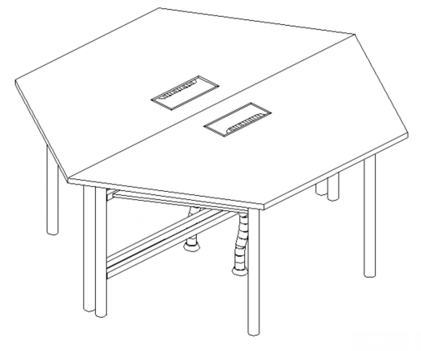 | 规格尺寸：直径1800*760;  1.基材：采用25MM优质E-1级千年舟，双色组合。表面自然形成保护膜，耐磨、耐划痕、耐酸碱，各种物理、化学性能指标均达到国际相关标准。层次感好，无空洞，重叠现象，表面平整光滑，无鼓包。中间层板加固，合理利用。  2.封边:采用优质PVC同色封边,无脱胶,修边平滑,无切伤.  3.桌身钢架一体结构加固，  钢架：采用优质冷扎方管,耐压,强度大,抗冲击不易形; 焊接部分采用高标准熔接焊,表面平整光滑;静电粉沫喷塑,环保无毒害,无气味。  4.立脚为Φ50*1.5的方管，其余为30*30*1.5的方管。每个桌位可拼接，可独立拆分。  5.桌面搭配266MM*130MM毛刷式多功能铝合金电源插座。  6.蛇形软管:采用圆形60mm*750mm蛇形管,新型ABS材料，每一节都可独立，可自由拆解拼接，安全，美观。 | 套 | 36 | 2365 | 85140
2 | 学生椅子 | 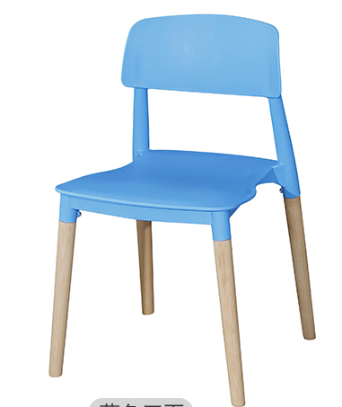 | 规格 ：长485*宽480*高760多功能椅可堆叠，椅身采用全新环保PP材料，具有优异的抗弯性，抗吸水性，耐磨，耐冲击性。椅腿3A级烘干榉木木质坚固强韧。久座不累超强沉重300斤。优质五金。座椅脚垫防滑处理。颜色可选 | 张 | 365 | 150 | 54750
合计 人民币（大写）： 壹拾叁万玖仟捌佰玖拾 元整 （小写） 139890 元

